|  |  |
| --- | --- |
| **Consejo 2022 Ginebra, 21-31 de marzo de 2022** |  |
|  | |
|  |  |
| **Punto del orden del día: ADM 1** | **Documento C22/9-S** |
|  | **7 de febrero de 2022** |
|  | **Original: inglés** |
| Informe del Secretario General | |
| EXAMEN ANUAL DE INGRESOS Y GASTOS  MEDIDAS DE EFICIENCIA | |

|  |
| --- |
| Resumen  El presente documento contiene los elementos esenciales de la ejecución del presupuesto en 2022, con arreglo a lo dispuesto en el número 73 del Convenio de la UIT, en el cual se estipula que el Consejo efectuará un examen anual de los ingresos y gastos.  De conformidad con los números 1, 2 y 3 del encarga al Secretario General y a los Directores de las Oficinas de la Decisión 5 (Rev. Busán, 2014 y Rev. Dubái, 2018), este documento facilita información actualizada sobre la aplicación de las medidas de eficiencia que figuran en el Anexo 2 a la Decisión 5 (Rev. Busán, 2014 y Rev. Dubái, 2018).  Acción solicitada  Se invita al Consejo a refrendar el presente informe.  Referencia  [Resolución 1405 del Consejo – Presupuesto bienal de la Unión Internacional de Telecomunicaciones para 2022-2023](https://www.itu.int/md/S21-CL-C-0097/es)  [Decisión 5 (Rev. Busán, 2014)](https://www.itu.int/pub/S-CONF-ACTF-2014/es)y [Decisión 5 (Rev. Dubái, 2018)](https://www.itu.int/en/council/Documents/basic-texts/DEC-005-S.pdf) |

# 1 Introducción

1.1 El presente documento tiene por objeto informar sobre el estado de aplicación del primer año del presupuesto de la Unión para el bienio 2022-2023 en lo que respecta a los ingresos y los gastos.

# 2 Presupuesto de la Unión para 2022-2023 (Resolución 1405)

2.1 En su reunión virtual de 2021 (y posterior consulta), el Consejo adoptó mediante su Resolución 1405 el presupuesto de la Unión para 2022-2023. El presupuesto actualizado asciende a 326 795 000 CHF para el bienio y se subdivide como sigue: 163 601 000 CHF para 2022 y 163 194 000 CHF para 2023. Se basa en una unidad contributiva anual de los Estados Miembros de 318 000 CHF, lo que corresponde a un crecimiento nominal cero desde 2006. El presupuesto de la Unión se está aplicando de conformidad con el Artículo 10 del Reglamento Financiero y las Reglas Financieras.

2.2 El presupuesto correspondiente a 2022 se ha incrementado en 1 640 000 CHF debido al aplazamiento de la Conferencia Mundial de Desarrollo de las Telecomunicaciones (CMDT) y de la Reunión Interregional (RIR) para la preparación de la CMDT de 2021 a 2022. El presupuesto actualizado para 2022 asciende a 163 601 000 CHF.

2.3 En los Cuadros 1 y 2 siguientes se muestra la situación del presupuesto para 2022, con indicación de los gastos e ingresos al 31 de enero de 2022 y una previsión de ingresos y gastos hasta el 31 de diciembre de 2022. Las previsiones preliminares para 2022 muestran un resultado equilibrado.

Cuadro 1 – Estado financiero al 31 de enero de 2022

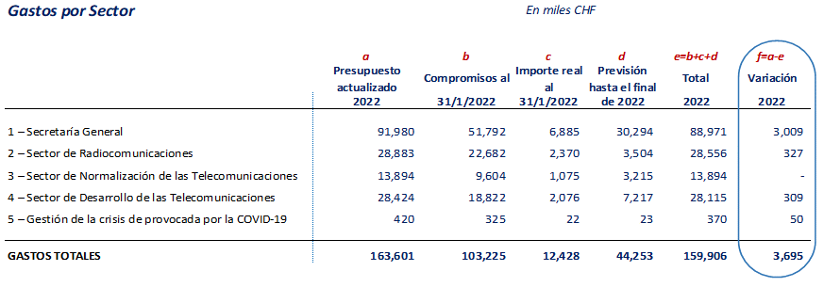

Cuadro 2 – Estado financiero al 31 de enero de 2022

# 3 Ingresos

3.1 Los ingresos de la Unión proceden de las contribuciones previstas, la recuperación de costes, los intereses y otros tipos de ingresos y los ahorros realizados en la ejecución del presupuesto. Se estima que el déficit de ingresos para 2022 ascienda a 3,7 millones CHF.

3.2 Los ingresos en concepto de contribuciones previstas representan un 77% de los ingresos totales presupuestados para 2022. Incluyen las contribuciones de los Estados Miembros, Miembros de Sector, Asociados e Instituciones Académicas. En el Cuadro 3 se muestra el desglose de las contribuciones previstas.

Cuadro 3 – Contribuciones previstas al 31 de enero de 2022

3.3 El importe de la unidad contributiva anual para 2022-2023 se fija en 318 000 CHF. Al 31 de enero de 2022, los ingresos facturados totales procedentes de los Estados Miembros se sitúan en los niveles presupuestados.

3.4 Para 2022, el importe de la unidad contributiva anual de los Miembros de Sector se fija en 63 600 CHF, y en 10 600 CHF para los Asociados. Al 31 de enero de 2022 los ingresos totales facturados procedentes de los Miembros de Sector son superiores a los ingresos presupuestados en 124 000 CHF. Los ingresos facturados de los Asociados son inferiores a los ingresos presupuestados en 50 000 CHF. Los ingresos facturados de las Instituciones Académicas superan los ingresos presupuestados en 8 000 CHF.

3.5 Los ingresos en concepto de recuperación de costes representan el 20,5% de los ingresos totales presupuestados. El desglose figura en el Cuadro 4. Los ingresos por recuperación de costes probablemente serán inferiores al importe presupuestado para 2022 (3,7 millones CHF).

3.6 Se procederá a la detracción de un importe de 3 109 000 CHF de la Cuenta de Provisión debido al aplazamiento de la Asamblea Mundial de Normalización de las Telecomunicaciones (AMNT) de 2020 a 2022 y al aplazamiento de la CMDT de 2021 a 2022. Esa misma cuantía se acreditó a la Cuenta de Provisión a finales de 2020 para la AMNT y a finales de 2021 para la CMDT, por lo que no habrá incidencia financiera alguna en el nivel de la Cuenta de Provisión.

Cuadro 4 – Ingresos en concepto de recuperación de costes al 31 de enero de 2022



3.7 Se calcula que el total conjunto de los demás ingresos y de los ingresos por concepto de intereses se sitúe en sus niveles presupuestados acumulados para 2022.

# 4 Gastos

4.1 En lo que respecta a los gastos, se están aplicando continuamente medidas y esfuerzos para incrementar la eficiencia a fin de cumplir lo dispuesto en la Resolución 1405. El objetivo es mantener los gastos dentro de lo presupuestado al final del ejercicio de 2022. La aplicación de medidas de eficiencia, así como las consecuencias de la pandemia de COVID-19, generarán créditos no utilizados por una cuantía estimada de unos 3,7 millones CHF para 2022.

# 5 Medidas de eficiencia

5.1 Las medidas que debían aplicarse en los bienios 2014-2015, 2016-2017 y 2018-2019 se presentaron al Consejo en los Documentos C15/45, C16/45, C17/45, C18/45, C19/45 y C20/9. Estas medidas permitieron lograr ahorros que totalizaron 57,6 millones CHF en el periodo 2014‑2019.

5.2 En el Cuadro A se presentan los ahorros derivados de cada una de las 30 medidas de eficiencia identificadas en el Anexo 2 a la Decisión 5 (Rev. Busán, 2014) para el periodo 2014-2019.

5.3 En el Cuadro B se presentan los ahorros previstos y reales con arreglo a cada una de las 27 medidas destinadas a mejorar la eficiencia del Anexo 2 a la Decisión 5 (Rev. Dubái, 2018) para el periodo 2020-2023. Dichas medidas se analizarán con mayor detenimiento durante la ejecución del presupuesto, momento en que podrán proporcionarse cálculos más precisos de los ahorros logrados gracias a algunas de esas medidas.

CUADRO A

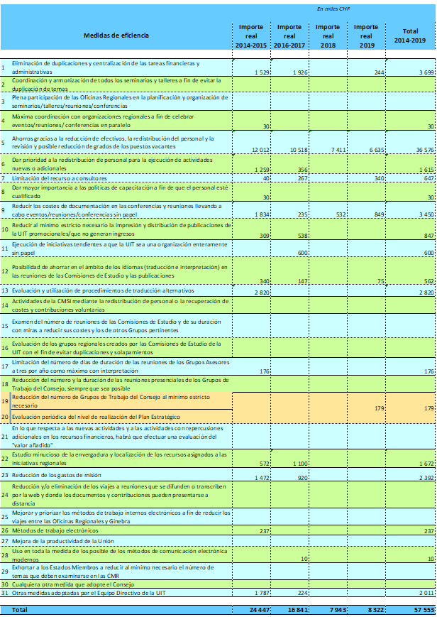

CUADRO B



______________